附件1

揭阳市社会办医疗机构跨部门审批流程图

（一）营利性社会办医疗机构跨部门审批流程图

成立登记阶段

市场监管部门

企业注册（设立登记、名称核准）

3

个

工

作

日

自然资源部门

建设项目用地预审与选址意见书核发

10

个

工

作

日

发展改革部门

项目备案

3

个工作日

卫生健康部门

医疗机构

设置审批

10个工作日

立项阶段

自然资源部门

建设用地（含临时用地）规划许可证核发

10

个

工

作

日

住房城乡建设部门

建设工程消防设计审查

20

个

工

作

日

生态环境部门

环评文件

审批

报告表15个工作日；报告书30个工作日

报建阶段

建设工程规划许可证核发

10个

工

作

日

自然资源部门

建筑工程

施工许可证核发

5

个

工

作

日

住房城乡建设部门

根据需要办理，在开工前完成

施工阶段

项目单位

自主组织实施

卫生健康（中医药）部门

5个工作日

中医诊所备案

医疗机构执业登记审批

10个工作日

卫生健康部门

房屋市政工程竣工验收备案（非行政许可事项）

15个工作日

住房城乡建设部门

验收阶段

10个工作日

建设工程规划条件核实

自然资源部门

建设工程消防竣工验收

20个工作日

住房城乡建设部门

建设工程消防竣工验收备案

20个工作日

住房城乡建设部门

流程走向

可并联办理的事项

图例说明：

备注：1.流程图仅列明一般项目需办理的主要事项，具体项目请根据实际情况选择相应流程办理。

2.部分事项非法定前后置关系，可参考本流程办理。

3.图中所有工作时限均以材料报送单位完整递送材料并且审批部门确认受理为时间起点，为审批部门的承诺办理时限。

4.各部门审批时间不含公示公告时间。

1. 非营利性社会办医疗机构跨部门审批流程图

立项阶段

自然资源部门

建设项目用地预审与选址意见书核发

10个工作日

卫生健康部门

医疗机构设置审批

10个工作日

发展改革部门

项目备案

3个工作日

自然资源部门

建设用地（含临时用地）规划许可证核发

10个工作日

住房城乡建设部门

建设工程消防设计审查

20个工作日

生态环境部门

环评文件

审批

报告表15个工作日；报告书30个工作日

建设工程规划许可证核发

10个工作日

自然资源部门

报建阶段

建筑工程施工许可证核发

5个工作日

住房城乡建设部门

根据需要办理，在开工前完成

项目单位

自主组织实施

施工阶段

中医诊所备案

5个工作日

卫生健康（中医药）部门

卫生健康部门

医疗机构执业

登记审批

10个工作日

住房城乡建设部门

房屋市政工程竣工验收备案（非行政许可事项）

15个工作日

验收阶段

10个工作日

建设工程规划条件核实

自然资源部门

建设工程消防竣工验收

20个工作日

住房城乡建设部门

建设工程消防竣工验收备案

20个工作日

住房城乡建设部门

机构登记

民政部门

民办非企业单位的成立登记

1

个工作日

流程走向

可并联办理的事项

图例说明：

备注：1.流程图仅列明一般项目需办理的主要事项，具体项目请根据实际情况选择相应流程办理。

2.部分事项非法定前后置关系，可参考本流程办理。

3.图中所有工作时限均以材料报送单位完整递送材料并且审批部门确认受理为时间起点，为审批部门的承诺办理时限。

4.各部门审批时间不含公示公告时间。

附件2

发展改革部门审批事项清单

一、审批事项

企业投资项目备案。

二、审批流程

申请

登陆广东政务服务网发改部门在线申办

选择项目备案或变更

变更

是否放弃项目

是

填报或完善项目备案信息

否

提交符合产业政策声明与信息真实性、合法性和完整性声明

修改项目备案信息

主管部门审查

(视项目情况定)

不通过

通过

办结

三、审批事项受理部门

发展改革部门

四、法律法规依据

1.《企业投资项目核准和备案管理条例》（2016年11月30日国务院令第673号公布）第三条；

2.《企业投资项目核准和备案管理办法》（2017年3月8日国家发展改革委令第2号发布）第四、六、七条；

3.《外商投资项目核准和备案管理办法》（2014年5月17日国家发展改革委令第12号发布）。

五、受理条件

资料齐全；不属于政府核准或审批的项目；符合相关产业政策；符合行业准入标准；符合其他相关法律法规。

六、审查要求

已办理营业执照；法人信息真实有效；信用信息符合相关政策；不违反法律法规及政策规定。

七、办理时限

法定时限5个工作日，承诺办理时限3个工作日。

八、需要提交的材料目录

1.提供企业法人营业执照原件，工作人员复印；

2.提供企业法人、经办人有效身份证明，工作人员复印；

3.加盖印章的广东省企业投资项目备案表。

九、申请书示范文本

详见网址：

http://www.gdtz.gov.cn/tybm/index!index6.action

附件3

民政部门审批事项清单

一、审批事项

民办非企业单位成立登记。

二、流程关系

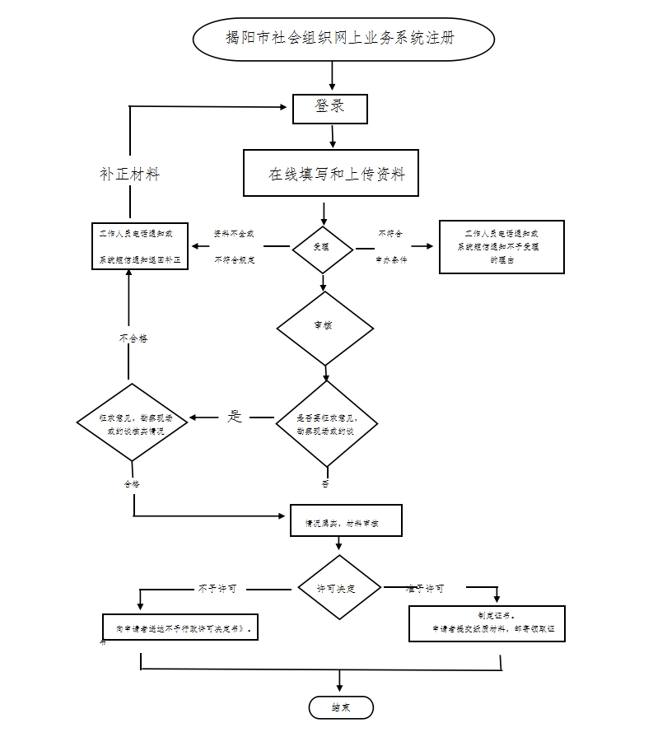

**三、审批事项的受理部门**

民政部门

四**、法律法规依据**

1.《民办非企业单位登记管理暂行条例》（1998年国务院令第251号）；

2.《民办非企业单位登记暂行办法》（2010年民政部令第38号修订）；

3.《民办非企业单位名称管理暂行规定》（民发[199]129号）。

五**、受理条件**

1.具有《医疗机构执业许可证书》；

2.有规范的名称、必要的组织机构；

3.有与其业务活动相适应的从业人员；

4.有与其业务活动相适应的合法财产；

5.有必要的场所。

六**、审查要求**

申请者提交的材料齐全、相关文件材料真实有效，有关人员签字完整无误。如有下列情形之一者，不予批准申请：

1. 有根据证明申请登记的民办非企业单位的宗旨、业务范围不符合《民办非企业单位登记暂行办法》第四条规定的；
2. 在申请成立时弄虚作假的；
3. 拟任负责人正在或者曾经受到剥夺政治权利的刑事处罚，或者不具有完全民事行为能力的；
4. 有法律、行政法规禁止的其他情形的。

**七、办理时限**

法定时限60日，承诺办理时限1工作日。

**八、需要提交的材料目录**

1.民办非企业单位（法人）登记申请表；

2.民办非企业单位章程草案；

3.民办非企业单位法定代表人登记表；

4.民办非企业单位理（董）事备案表；

5.民办非企业单位监事备案表；

6.医疗机构执业许可证书；

7.开办资金验资报告；

8.会议纪要;

9.民办非企业单位内设机构备案表;

10.社会组织工作人员登记表;

11.设施设备清单;

12.民办非企业单位成立登记申请书;

13.场地使用权证明;

14.从业人员专业资格证明;

15.民办非企业单位章程核准表。

九、申请书示范文本

网址详情：

http://www.gdzwfw.gov.cn/portal/guide/1144140000720839XN30108004001

附件4

自然资源部门审批事项清单

事项一：建设项目用地预审与选址意见书核发

一、审批事项

建设项目用地预审与选址意见书核发。

二、办理流程

申请人

揭阳市政务服务

中心窗口

窗口工作人员审核申请材料是否齐全或者符合法定形式（当场一次告知申请人）

受理通知书

是

申请人补齐

补正材料

否

批前公示

（10个自然日不计入行政审批时间）

揭阳市自然资源局审查审批。同意，核发《建设项目用地预审与选址意见书》；不同意，出具不同意的复函

（10个工作日）

内部科室发起会审

向规划科、利用科、生态科、不动产登记中心相关科室发起会审，意见回复管制科

审批权限在省的

上报省自然资源厅审批（5个工作日复函）（该时间不计入行政审批时间）

批后公告

揭阳市政务服务

中心窗口发件

三、受理部门

市、县级自然资源部门

四、法律法规依据

1.《中华人民共和国城乡规划法》；

2.《广东省城乡规划条例》；

3.《中华人民共和国土地管理法》；

4.《中华人民共和国土地管理法实施条例》；

5.《建设项目用地预审管理办法》。

五、受理条件

材料齐备。

六、审查要求

申请者提交的材料齐全、相关文件真实有效，申请事项满足受理条件。

1. 办理时限

法定时限20工作日，承诺办理时限10工作日。

## 需要提交的目录材料

1.立项用地规划许可阶段申请表（含项目统一代码）；

2.建设项目用地单位提交的用地预审申请报告；

3.自然资源主管部门初审意见；

4.项目建设依据（项目建议书批复文件、项目列入相关规划文件或者相关产业政策文件等）；

5.建设项目用地预审选址意见报告书（涉及建设项目选址论证评估、土地利用总体规划修改方案暨永久基本农田补划方案踏勘论证、节地评价等事项的）；

6.标注项目用地范围的土地利用总体规划图、土地利用现状图、占用永久基本农田示意图（包含城市周边范围线）、建设项目拟选地点四至范围的地形图及其他相关图件；

7.项目用地边界拐点坐标表、占用永久基本农田拐点坐标表、补划永久基本农田拐点坐标表（2000年国家大地坐标系）以及对应的电子版txt地块坐标文件；

8.建设单位[营业执照或统一社会信用代码证](http://19.15.0.24/gdsqlk/epointqlk/audititem/material/javascript:;)；

9.符合其他法律法规的相关规定。

## 申请书示范文本

详见网址：http://www.gdzwfw.gov.cn/portal/guide/11445200MB2C95227W3440112037001

## 事项二：建设工程规划许可证核发

## 审批事项

## 建设工程规划许可证核发。

## 办理流程

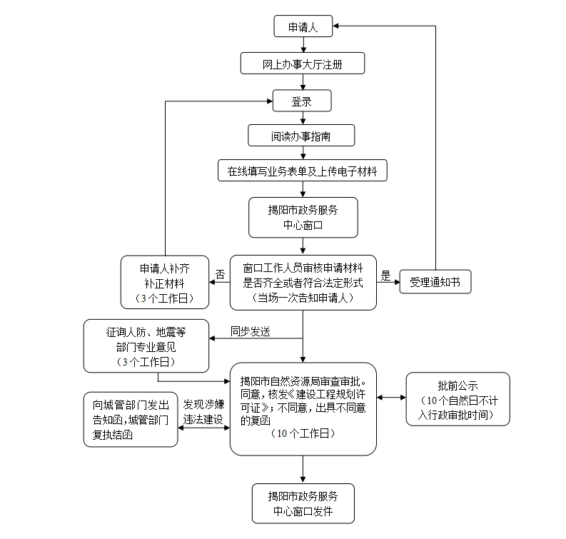

## 三、受理部门

市、县级自然资源部门。

## 四、法律法规依据

1.《中华人民共和国城乡规划法》；

2.《广东省城乡规划条例》。

## 五、受理条件

材料齐备。

## 六、审查要求

申请者提交的材料齐全、相关文件真实有效，申请事项满足受理条件。

## 办理时限

法定时限20工作日，承诺办理时限10工作日。

## 需要提交的目录材料

|  |  |  |  |  |  |  |
| --- | --- | --- | --- | --- | --- | --- |
| 序号 | 材料名称 | 材料要求 | 来源 | 填报须知 | 资料下载 | 中介服务 |
| 1 | 建设单位或个人的书面申请表 | 材料形式：纸质  材料分类：其他  原件份数（份/套）：1  复印件份数（份/套）：0 | 申请人  来源说明：行政机关 企事业单位 社会组织 申请人 | 1)通过窗口提交的，提交纸质版原件，并加盖申请单位公章。2)通过网上提交的，上传加盖申请单位公章的彩色扫描电子文件。 |  |  |
| 2 | 使用土地有关证明文件（属于使用新供应国有土地开发建设的，国有土地使用权有偿使用合同、建设用地批准书等文件之一；属于国有存量土地再利用的，提交同意使用土地通知书、建设用地批准书、土地权属证明书、不动产权证〔房地产权证、国有土地使用证〕等文件之一） | 材料形式：纸质/电子化  材料分类：证件证书证明  原件份数（份/套）：0  复印件份数（份/套）：1 | 行政机关 | 1)通过窗口提交的，提交纸质版复印件，并加盖申请单位公章。2)通过网上提交的，上传加盖申请单位公章的彩色扫描电子文件。 |  |  |
| 3 | 发改等部门的批准、核准、备案文件 | 材料形式：纸质/电子化  材料分类：证件证书证明  原件份数（份/套）：0  复印件份数（份/套）：1 | 行政机关 | 1)通过窗口提交的，提交纸质版复印件，并加盖申请单位公章。2)通过网上提交的，上传加盖申请单位公章的彩色扫描电子文件。 |  |  |
| 4 | 委托书（附委托人或单位法人代表、受委托人身份证复印件） | 材料形式：纸质/电子化  材料分类：证件证书证明  原件份数（份/套）：1  复印件份数（份/套）：0 | 申请人 | 1)通过窗口提交的，提供纸质版原件。2)通过网上提交的，上传彩色扫描的电子文件。备注：委托人或单位法人代表身份证复印件需本人签名，单位法人代表的还须加盖申请单位公章。 |  |  |
| 5 | 经规划技术审查机构签章的建筑设计方案图纸（附CAD文件及不同角度效果图的电子光盘） | 材料形式：纸质/电子化  材料分类：证件证书证明  原件份数（份/套）：4  复印件份数（份/套）：0 | 社会组织 | 1)通过窗口提交的，提交纸质版原件。2)通过网上提交的，上传原件彩色扫描的电子文件。 |  |  |
| 6 | 规划技术审查意见书 | 材料形式：纸质/电子化  材料分类：证件证书证明  原件份数（份/套）：1  复印件份数（份/套）：0 | 社会组织 | 1)通过窗口提交的，提交规划技术审查意见书原件。2）通过网上提交的，上传原件彩色扫描的电子文件。 |  |  |
| 7 | 人防部门审核意见（并联） | 材料形式：纸质/电子化  材料分类：证件证书证明  原件份数（份/套）：0  复印件份数（份/套）：1 | 行政机关 | 1)通过窗口提交的，提交纸质版原件。2)通过网上提交的，上传加盖申请单位公章的彩色扫描电子文件。 |  |  |
| 8 | 地震部门审查意见  （并联） | 材料形式：纸质/电子化  材料分类：证件证书证明  原件份数（份/套）：0  复印件份数（份/套）：1 | 行政机关 | 1)通过窗口提交的，提交纸质版复印件，并加盖申请单位公章。2)通过网上提交的，上传加盖申请单位公章的彩色扫描电子文件。 |  |  |
| 9 | 《建设用地规划许可证》及附件（红线图、审批表、设计要求）（非必要） | 材料形式：纸质/电子化  材料分类：证件证书证明  原件份数（份/套）：0  复印件份数（份/套）：1 | 行政机关 | 1)通过窗口提交的，提交纸质版复印件，并加盖申请单位公章。2)通过网上提交的，上传加盖申请单位公章的彩色扫描电子文件。 |  |  |

## 九、申请书示范文本

详见网址:http://www.gdzwfw.gov.cn/portal/branch-hall?orgCode=MB2C95227

事项三：建设用地（含临时用地）规划许可证核发

一、审批事项

#### 建设用地(含临时用地）规划许可证核发。

1. 办理流程

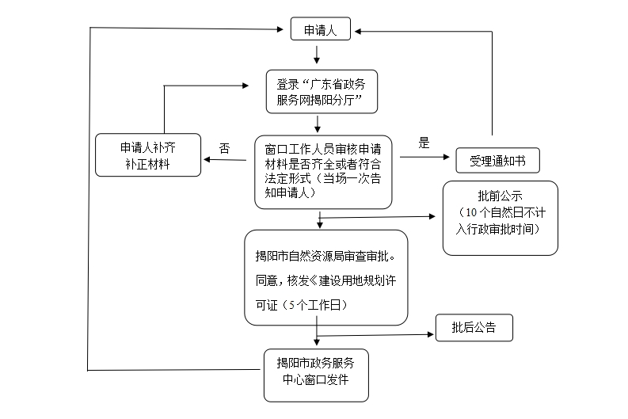

三、受理部门

市、县级自然资源部门。

四、法律法规依据

1.《中华人民共和国城乡规划法》；

2.《广东省城乡规划条例》。

五、受理条件

材料齐备。

六、审查要求

申请者提交的材料齐全、相关文件真实有效，申请事项满足受理条件。

七、办理时限

法定时限20工作日，承诺办理时限10工作日。

八、材料目录

1.立项用地规划许可阶段申请表（成立项目公司的，原受让人、项目公司均加盖公章）；

2.申请人身份证明（复印件）；

3.法定代表人身份证明书和授权委托书（原件）；

4.法定代表人、受委托代理人身份证明（复印件）；

5.企业名称预先核准通知书或企业名称自主申报告知书（复印书，成立项目公司的需提供）；

6.国有建设用地土地出让合同（复印件，出让土地的需提供）；

7.成交确认书（复印件，出让土地的需提供）；

8.公司章程（复印件，成立项目公司的需提供）；

9项目公司股权情况说明（复印件，成立项目公司的需提供）；

10.法律法规规定的其他材料。

## 九、申请书示范文本

详见网址:

http://www.gdzwfw.gov.cn/portal/guide/11445200MB2C95227W3440112034001

事项四：国有建设用地使用权划拨审核

一、审批事项

#### 国有建设用地使用权划拨审核。

二、办理流程

申请人登录

广东政务服务网

注册开通个人账户

查阅事项提出申请

补充材料

上传电子材料提交确认

不予受理

出具《不予受理通知书》（当场）

检验材料（当场）

一次性告知

当场出具

《申请材料补正告知书》

材料不齐 不符合法定形式

符合法定形式

受理

当场出具《收件回执》或受理回执

书面审核，实地勘察

决定

准予通过 不予通过

送达《落实整改通知书》

送达《准予通过决定书》，结果文书

取证申请人根据短信提示在网上个人中心查阅办理情况，到窗口领取或邮寄办理结果

三、受理部门

市、县级自然资源部门。

四、法律法规依据

1.《中华人民共和国土地管理法》第五十三条、第五十四条；

2.《中华人民共和国土地管理法实施条例》第二十二条第三款。

五、受理条件

申请材料齐备。

六、审查要求

申请者提交的材料齐全、相关文件真实有效，申请事项满足受理条件。

七、办理时限

法定时限20工作日，承诺办理时限10工作日。

八、材料目录

1.用地申请（含行政审批事项业务申请表）；

2.市人民政府同意用地批复；

3.项目批准文件；

4.建设项目用地预审与选址意见书；

5.涉及消防、环保、地质、矿产等应由相关主管部门出具审查意见；

6.交清地价收据；

7.企业法人营业执照；

8.法定代表人或委托人的身份证明；

9.委托授权书。

附件5

生态环境部门审批事项清单

流程关系

申请人登录广东政务服务网

申请人补齐补正材料

提交申报材料

材料不齐全或

网上受理（5个工作日）

不符合法定形式

补齐补正材料通知书

技术服务部门进行技术审查（30个自然日）

需技术评估的

审查

（20个工作日）

送达窗口

不符合审批条件的，不予批准，出具不予许可文书

结束

送达窗口

审查通过的，拟制审批文书（4个工作日）

许可决定

（1个工作日）

### 根据生态环境部《建设项目环境影响评价分类管理名录》，新建、扩建床位500张及以上的医疗机构项目应编制环境影响报告书，报市生态环境局审批；20张床位以下的医疗机构项目由业主自行在环境影响登记表备案系统进行备案；500张以下、20张床位以上的医疗机构项目应编制环境影响报告表，报项目所在县（市、区）生态环境部门审批。

附件6

住房城乡建设部门审批事项清单

事项一：建筑工程施工许可证核发

1. 审批事项

建筑工程施工许可证核发。

二、流程关系

申请人提交申请资料

补正资料

形式性审查

受理、分件

质量监督登记

施工许可审核、审批

制作文书

条件判定

书面通知建设单位并说明理由

制证

送达审批文书

重新提交

不符合

材料齐全、符合要求的出具受理回执

不符合条件

符合条件

三、审批事项的受理部门

住房城乡建设主管部门。

四、法律依据

（一）《中华人民共和国建筑法》（中华人民共和国主席令第二十九号）。

（二）《建设工程质量管理条例》(中华人民共和国国务院令第279号)。

（三）《建设工程安全生产管理条例》（中华人民共和国国务院令第393号）。

（四）《广东省人民代表大会常务委员会关于修改〈广东省工资支付条例〉的决定》（广东省第十二届人民代表大会常务委员会公告第65号）。

（五）[《房屋建筑和市政基础设施工程质量监督管理规定》（住房和城乡建设部令第5号)](https://www.baidu.com/link?url=upjudgo4Mcm_Cb2QWlRHrA70v3818pJXgPdP_NZ5mmJZXdhrVyZD-ukN9qGiOpPUUAE3acVmovE7nxnYMYwQf7Dge4XTUPBADbTAp-N-AAZ89moazvLsxvrv1OzwmvhL&wd=&eqid=e86695b80002a278000000065af4e725" \t "https://www.baidu.com/_blank)。

（六）《建筑工程施工许可管理办法》（住房和城乡建设部令第18号，根据住房和城乡建设部令第42号修改）。

（七）《住房和城乡建设部关于修改部分部门规章的决定》（住房和城乡建设部令第47号）。

（八）《建筑工程五方责任主体项目负责人质量终身责任追究暂行办法》（建质〔2014〕124号）。

（九）《住房城乡建设部关于印发〈房屋建筑和市政基础设施工程施工安全监督工作规程〉的通知》（建质〔2014〕154号）。

（十）《住房城乡建设部关于修改和废止有关文件的决定》（建法〔2018〕98号）。

（十一）《住房城乡建设部办公厅关于严格落实建筑工程质量终身责任承诺制的通知》（建办质〔2014〕44号）。

（十二）《住房城乡建设部关于修改有关文件的通知》（建法规〔2019〕3号）。

（十三）《人力资源社会保障部 住房城乡建设部 安全监管总局 全国总工会关于进一步做好建筑业工伤保险工作的意见》（人社部发〔2014〕103号）。

（十四）《中共广东省委办公厅 广东省人民政府办公厅关于印发〈广东省深化营商环境综合改革行动方案〉的通知》（粤办发〔2018〕27号）。

（十五）《广东省人力资源和社会保障厅 广东省住房和城乡建设厅 广东省地方税务局 广东省安全生产监督管理局 广东省总工会关于进一步做好我省建筑业工伤保险工作的实施意见》（粤人社规〔2015〕5号）。

（十六）《关于印发〈广东省人力资源和社会保障厅 广东省住房和城乡建设厅 广东省交通运输厅 广东省水利厅关于建设工程领域农民工工资支付保证金管理办法〉的通知》（粤人社规〔2019〕10号）。

五、受理条件

（一）依法应当办理用地批准手续的，已经办理该建筑工程用地批准手续。

（二）依法应当办理建设工程规划许可证的，已经取得建设工程规划许可证。

（三）施工场地已经基本具备施工条件，需要拆迁的，其拆迁进度符合施工要求。

（四）已经确定施工企业。按照规定应当招标的工程没有招标，应当公开招标的工程没有公开招标，或者肢解发包工程，以及将工程发包给不具备相应资质条件的企业的，所确定的施工企业无效。

（五）有满足施工需要的技术资料，施工图设计文件已按规定审查合格。

（六）有保证工程质量和安全的具体措施。施工企业编制的施工组织设计中有根据建筑工程特点制定的相应质量、安全技术措施。建立工程质量安全责任制并落实到人。专业性较强的工程项目编制了专项质量、安全施工组织设计。

（七）建设资金已经落实。建设单位应当提供建设资金已经落实承诺书。

六、办理时限

工程质量监督手续办理时间纳入施工许可证核发办理时限，不单独计算。施工许可证核发办理时限为5个工作日。

七、需要提交的材料目录

（一）建筑工程施工许可申请表。

（二）建筑工程用地批准手续、建设用地规划许可证、建设工程规划许可证。

（三）施工企业主要技术负责人签署的具备施工条件的意见。

（四）依法必须招标的工程项目提交中标通知书和施工合同；直接发包的工程项目提交直接发包批准手续和施工合同。

（五）施工图设计文件审查合格证明。

（六）建设资金落实承诺书（包含建设资金落实承诺书、农民工工资专用账户开立及农民工工资支付保证金缴存资料）。

（七）建设、勘察、设计、施工、监理五方责任主体签署《法定代表人授权书》及《工程质量终身责任承诺书》。

（八）施工单位及分包单位安全生产许可证。

（九）保证工程质量和安全的具体措施资料（包含建设项目工伤保险参保的证明材料）。

（十）危大工程清单及其安全管理措施资料。

八、申请书示范文本

详见网址：

http://static.gdzwfw.gov.cn/obs/obs-sxml/txyCos33BA64C7A982A761D73DB5ED7CC173CE53975C100402488BC7DDDD5BE3D2129E5A884E1429096C99

事项二：工程竣工验收备案

一、审批事项

房屋市政工程竣工验收备案（非行政许可事项）。

二、流程关系

工程竣工验收合格之日起15个工作日内，建设单位整理相关工程资料，申请办理备案手续。建设工程竣工验收需提交的资料详见《备案资料清单》

申请人按要求填写《竣工验收备案表》（一式五份）并准备备案资料

受理并初审备案资料是否齐全

备案资料内容审核，资料齐全并符合备案条件的，在竣工验收备案表上签署“同意备案”意见

申请人自行在粤建网上进行竣工验收备案登记手续

备案资料不齐全或内容不合要求的

三、受理部门

地级以上市及县级住房城乡建设主管部门。（省级权限已下放属地，不再办理房屋市政工程竣工验收备案）。

四、法律依据

1、《建设工程质量管理条例》（国务院令第279号）；

2、《房屋建筑和市政基础设施工程工验收备案管理办法》（住房和城乡建设部令第2号）；

3、《广东省建设工程质量管理条例》（广东省人大常委会公告第4号）。

五、受理条件

1、本行政区域内新建、扩建、改建 类房屋建筑和市政基础设施工程；

2、建设单位已按规定的程序和条件组织工程竣工验收，且验收合格；

3、工程已取得规划、消防、环保、民防等部门的验收合格意见或准许使用文件；

4、取得城建档案验收合格证明文件；

5、法规、规章规定的其他要求。

六、审查要求

申请者提交的材料齐全、相关文件真实有效，申请事项满足《房屋建筑和市政基础设施工程竣工验收备案管理办法》（住房和城乡建设部令第2号）要求。

七、办理时限

法定办结时限：15个工作日。

八、需要提交的材料目录

1、工程竣工验收备案表；

2、工程竣工验收报告。竣工验收报告应当包括工程报建日期，施工许可证号，施工图设计文件审查意见，勘察、设计、施工、工程监理等单位分别签署的质量合格文件及验收人员签署的竣工验收原始文件，市政基础设施的有关质量检测和功能性试验资料以及备案机关认为需要提供的有关资料。

3、法律、行政法规规定应当由规划、环保等部门出具的认可文件或者准许使用文件；

4、法律规定应当由公安消防部门出具的对大型的人员密集场所和其他特殊建设工程验收合格的证明文件；

5、施工单位签署的工程质量保修书；

6、法规、规章规定必须提供的其他文件；

7、住宅工程还应当提交《住宅质量保证书》和《住宅使用说明书》。

九、申请书示范文本

详见网址：

<http://113.108.219.40/DownLoadFiles/>竣工验收备案表20190430.xls

事项三：建设工程消防设计审查

一、审批事项

建设工程消防设计审查。

二、流程关系

填写建设工程消防设计审查申请表及材料

材料审核（初审）

消防业务申请材料接收凭证

委托审图机构审查

施工图审查意见告知书

消防设计审查材料初审意见单

审查意见

送达

施工图设计审查合格书

三、审批事项的受理部门

市、县（市、区）住房城乡建设部门。

四、法律法规依据

1.《中华人民共和国消防法》（2019年修订) 第十条、第十一条；

2.《广东省实施<中华人民共和国消防法>办法》（2010年修订）第二十二条：

3.《房屋建筑和市政基础设施工程施工图设计文件审查管理办法》（2018年修改）第十一条；

4.《建设工程消防监督管理规定》（2012年公安部令第119号修订）第十三、十四、二十一、二十二、二十四、二十五、二十六条。

五、受理条件

资料齐全，填报完整，申请事项符合法规及政策要求。

六、审查要求

《建设工程消防监督管理规定》（2012年公安部令第119号修订）第十三、十四条的建设工程。

七、办理时限

自受理消防设计审查申请之日起20个工作日内组织消防设计审查，并出具消防设计审查意见。

八、提交材料目录

1.建设工程消防设计审查申请表；

2.建设单位的工商营业执照等合法身份证明文件；（复印件加盖建设单位公章）

3.新建、扩建工程的建设工程规划许可证明文件；（持原件核对，复印件加盖建设单位公章）

4.设计单位资质证明文件（营业执照+资质证书，复印件加盖设计单位公章）；

5.建设工程设计人员身份证复印件、执业证明文件；（复印件由出具单位盖章或相关提供人员签字按手印确认）

6.消防设计文件；

7.授权委托书；

8.图纸质量合格承诺书；

9.建设单位基本信息表。

申报改建（含室内装修、用途变更）消防设计审查还应当提供下列材料：

1.原审核、验收意见书复印件或消防设计备案凭证、消防竣工验收备案凭证复印件，若该建筑物于1998年9月1日前已投入使用，可提交证明其投入使用时间和当时使用性质的房产证明文件。（复印件需盖建设单位公章）

2.其他（租赁合同等）。

九、申请书示范文本

承接业务过渡期，纸质资料流转。

详见网址：

<http://www.jieyang.gov.cn/bumen/zjj/zwzx_tzgg/detail/118C6D5870ED4995>

事项四：建设工程消防竣工验收

一、审批事项

建设工程消防竣工验收。

二、流程关系

资料不齐或不符合法定形式的，不予受理

集体会审

出具不予受理凭证

发出并送达《建设工程消防验收意见书》（合格）

申报

行政领导审批

技术复核

综合评定，并拟定法律文书

组织验收，现场抽样检查及功能测试

资料齐全的，同意受理

建档

分发

发出并送达《建设工程消防验收意见书》（不合格）

出具受理凭证

存在违法行为的，依法进入处罚程序

修改后重新申报

三、审批事项的受理部门

市、县(区)级住房城乡建设部门。

四、法律法规依据

1.《中华人民共和国消防法》(2008年修订)第十三、十四条。

2.《广东省实施＜中华人民共和国消防法＞办法》(2010年修订)第二十二条。

3.《建设工程消防监督管理规定》(2012年公安部令第119号修订)第十三、十四、ニ十ニ、ニ十四、ニ十五、ニ十六条。

五、受理条件

资料齐全，填报完整，申请事项符合法规及政策要求。

六、审查要求

按《建设工程消防监督管理规定》(2012年公安部令第119号修订)第十三、十四条，且已取得《建设工程消防设计审核意见书》的建设工程。

七、办理时限

自受理消防验收申请之日起20个工作日内组织消防验收，并出具消防验收意见。

八、提交材料目录

1.建设工程消防验收申报表；

2.工程竣工验收报告和有关消防设施的工程图纸；

3.消防产品质量合格证明文件；

4.具有防火性能要求的建筑构件、建筑材料、装修材料符合国家标准或者行业标准的证明文件、出厂合格证；

5.消防设施检测合格证明文件；

6.施工、工程监理、检测单位的合法身份证明和资质等级证明文件；

7.建设单位的工商营业执照等合法身份证明文件；

8.由申请人自行提出行政许可申请的，应提交有效身份证件复印件;对申请人委托代理人提出申请的，代理人出具本人的有效身份证件、委托人的身份证件(复印件)及授权委托书(委托人签名或盖章)；

9.法律、行政法规规定的其他材料。

第(2)项“工程竣工验收报告”，对于消防验收范围的建设工程，是指建设、设计、施工、工程监理竣工验收人员共同签署的竣工验收原始文件。第(9)项“法律、行政法规规定的其他材料”包括建设工程消防设计审核意见书、消防产品供货证明等材料。

九、申请书示范文本

承接业务过渡期，纸质资料流转。  
详见网址：

http://www.jieyang.gov.cn/bumen/zjj/zwzx_tzgg/detail/118C6D5870ED4995

事项五：建设工程消防竣工验收备案

一、审批事项

建设工程消防竣工验收备案。

二、流程关系

公告

未被抽中

出具受理凭证

电脑随机抽取

资料齐全予以受理

工程竣工验收合格起7个工作日内申报备案

工程检查

电脑抽中

制作检查记录表

抽查合格

抽查不合格

补齐资料

资料不齐全或不符合法定形式的，当场或五日内告知

制发《建设工程竣工验收消防备案检查不合格通知书》

公告

建档

建档

建设单位自行停止使用，进行整改

建设单位不停止使用，依法进入处罚程序

修改后重新申报

1. 审批事项的受理部门

市、县(区)级住房城乡建设部门。  
四、法律法规依据

1.《中华人民共和国消防法》(2008年修订)第十三、十四。

2.《广东省实施＜中华人民共和国消防法＞办法》(2010年修订)第二十二条。

3.《建设工程消防监督管理规定》(2012年公安部令第119号修订)第十三、十四、ニ十ニ、ニ十四、ニ十五、ニ十六条。

五、受理条件

资料齐全，填报完整，申请事项符合法规及政策要求。

六、审查要求

除《建设工程消防监督管理规定》(2012年公安部令第119号修订)第十三条、第十四条规定以外的建设工程。  
 七、办理时限  
 建设单位应当在取得工程竣工验收合格之日起七日内，到住建部门业务受理场所进行竣工验收消防备案。竣工验收备案办理时限为20个工作日。  
 建设单位在进行建设工程竣工验收消防备案时，应当分别向住建部门提供备案申报表、《建设工程消防监督管理规定》(2012年公安部令第119号修订)第二十一条规定的相关材料。依法不需要取得施工许可的建设工程，可以不进行消防竣工验收消防备案。  
 八、提交材料目录

1.《建设工程竣工验收消防备案表》；

2.工程竣工验收报告和有关消防设施的工程竣工图纸；

3.消防产品质量合格证明文件；

4.具有防火性能要求的建筑构件、建筑材料、装修材料符合国家标准或者行业标准的证明文件、出厂合格证；

5.消防设施检测合格证明文件；

6.施工、工程监理、检测单位的合法身份证明和资质等级证明文件；

7.建设单位的工商营业执照合法身份证明文件；

8.由申请人自行提出申请的，应提交有效身份证件复印件对申请人委托代理人提出行政许可申请的，代理人出具本人的有效身份证件、委托人的身份证件(复印件)及授权委托书(委托人签名或盖章)；

9.法律、行政法规规定的其他材料。

第2项“工程竣工验收报告”，是指建设行政主管部门签署文件收讫的工程竣工验收备案表和工程质量监督机构出具的工程质量监督报告。

第9项“法律、行政法规规定的其他材料”包括建设工程消防设计审核意见书、消防产品供货证明、建设单位的合法身份证明文件等材料。属1998年9月1日前投入使用的建设工程(场所)，可提供证明其投入使用时间和当时使用性质的房屋产权证明等建筑物合法证明材料。

九、申请书示范文本

承接业务过渡期，纸质资料流转。

详见网址：

http://www.jieyang.gov.cn/bumen/zjj/zwzx_tzgg/detail/118C6D5870ED4995

附件7

卫生健康部门审批事项清单

一、审批事项

社会办医医疗机构执业登记和设置审批。

二、流程关系

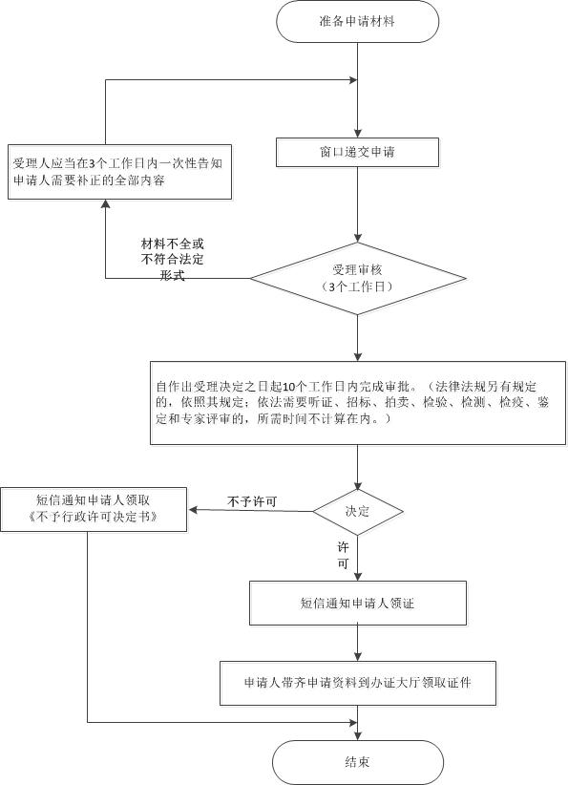

三、审批事项的受理部门

卫生健康部门。

四、法律法规依据

1.《医疗机构管理条例》（1994年2月26日中华人民共和国国务院令第149号发布 根据2016年2月6日《国务院关于修改部分行政法规的决定》修订）；

2.《医疗机构管理条例实施细则》（1994年8月29日卫生部令第35号发布 根据2017年2月21日《国家卫生计生委关于修改<医疗机构管理条例实施细则>的决定》第三条修订）；

3.《广东省卫生计生委关于进一步规范医疗机构审批管理的通知》（粤卫规〔2017〕6号）；

4.《医疗机构校验管理办法（试行）》（卫医政发〔2009〕57号）；

5.《中外合资、合作医疗机构管理暂行办法》（2000年卫生部、对外贸易经济合作部令第11号）。

五、受理条件

符合申请条件；申请材料齐全且符合要求。

六、审查要求

申请者提交的材料齐全、相关文件材料真实有效，相关人员签字完整无误。申请事项需满足受理条件，如有下列情形之一者，不予批准申请：

1.不符合《设置医疗机构批准书》核准的事项；

2.不符合《医疗机构基本标准》；

3.医疗机构用房不能满足诊疗服务功能；

4.医疗机构规章制度不符合要求。

七、办理时限

法定时限20个工作日，承诺办理时限10工作日。

八、需要提交的材料目录

（一）医疗机构设置审批所需材料

1.设置医疗机构申请书；

2.设置医疗机构可行性研究报告；

3.选址报告（含占地面积和建筑面积并附平面图、用房用地租赁意向书或租赁合同、医疗用房产权证明、用途证明）；

4.设置人（单位）身份（法人）证件；

5.资信证明（医疗机构基本标准规定投资总额的）；

6.授权委托书。

（二）医疗机构执业许可所需材料

1.《医疗机构申请执业登记注册书》；

2.《设置医疗机构批准书》；

3.医疗用房产权证明、用途证明；

4.医疗机构科室平面图；

5.医疗机构法定代表人或者主要负责人以及各科室负责人名录及其资格证书、执业证书；

6.资产评估报告；

7.《法定代表人任职证明》及《医疗机构法定代表人签字表》；

8.医疗机构各项规章制度（包括人员岗位责任制和医疗护理操作规程）。

附件8

市场监管部门审批事项清单

1. 审批事项

企业登记注册。

二、审批事项的受理部门

市场监管部门。

三、法律法规依据

1.《中华人民共和国公司法》（2013年修订）；

2.《中华人民共和国合伙企业》（2006年）；

3.《中华人民共和国个人独资企业法》（1999年）；

4.《公司登记管理条例》（2016年国务院令第666号修订）；

5.《企业法人登记管理条例》（2016年国务院令第666号修订）；

6.《合伙企业登记管理办法》（2014年国务院令第648号修订）；

7.《广东省商事登记条例》（2015年广东省第十二届人民代表大会常务委员会公告第44号）。

**四、流程关系**

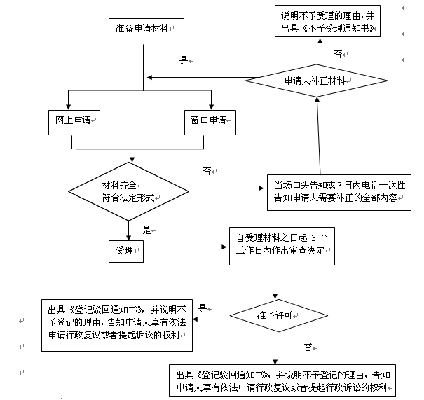

五、受理条件

1.股东符合法定人数：有限责任公司由五十个以下股东出资设立；

2.有符合公司章程规定的全体股东认缴的出资额；

3股东共同制定公司章程；

4.有公司名称，简历符合有限责任公司要求的组织机构；

5.有公司住所。

六、审查要求

申请材料符合《广东省市场监督管理局商事登记提交材料规范》和《广东省市场监督管理局商事登记申请文书规范》要求（已发布）

七、办理时限

企业登记注册法定时限7个工作日，承诺时限3个工作日。

八、需要提交的材料目录

1.住所（经营场所）合法使用证明；

2.企业名称自主申报告知书；

3.企业名称自主申报使用信用承诺书；

4.公司章程；

5.全体投资者的主体资格证明或自然人身份证明；

6.公司登记（备案）申请书；

7.指定代表或者共同委托代理人授权委托书；

8.董事、监事和经理的任职文件及身份证明；

9.法定代表人的任职文件及身份证明。

**九、申请书示范文本**

详见网址：[http://gdamr.gdgs.gov.cn/g](http://gdamr.gdgs.gov.cn/gdscjg/02_01/201903/2327d2b093d94e108d48db7972ffaac6.shtml)[dscjg/02_01/201903/2327d2b093d94e108d48db7972ffaac6.shtml](http://gdamr.gdgs.gov.cn/gdscjg/02_01/201903/2327d2b093d94e108d48db7972ffaac6.shtml)

附件9

中医诊所备案事项清单

（注明：该审批流程仅适用中医诊所备案，其他中医类医疗机构审批事项与卫生健康部门一致。）

一、审批事项

中医诊所备案。

二、流程关系

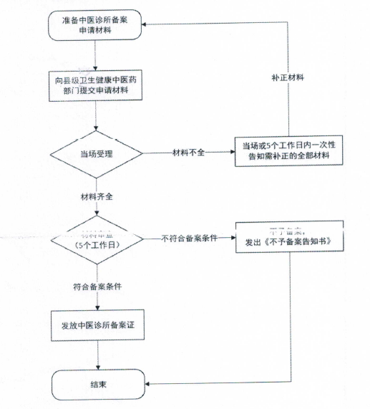

三、审批事项的受理部门

卫生健康（中医）部门。

四、法律法规依据

1.《中医药法》（2016年中华人民共和国主席令第五十九号）；

2.《中医诊所备案管理暂行办法》（2017年国家卫生计生委令第14号）；

3.《医疗机构管理条例》（2016年国务院令第666号修订）；

4.《医疗机构管理条例实施细则》（2017年国家卫生计生委令第12号修订）。

五、受理条件

申请者提交的材料齐全、相关文件材料真实有效，相关人员签字完整无误。

六、审查要求

举办中医诊所应当同时具备下列条件：

1.个人举办中医诊所的，应当具有中医类别《医师资格证书》并经注册后在医疗、预防、保健机构中执业满三年，或者具有《中医（专长）医师资格证书》；法人或者其他组织举办中医诊所的，诊所主要负责人应当符合上述要求；

2.符合《中医诊所基本标准》；

3.中医诊所名称符合《医疗机构管理条例实施细则》的相关规定；

4.符合环保、消防的相关规定；

5.能够独立承担民事责任。

《医疗机构管理条例实施细则》规定不得申请设置医疗机构的单位和个人，不得举办中医诊所。

七、办理时限

法定时限当场或5个工作日，承诺办理时限当场或5个工作日。

八、需要提交的材料目录

1 .《中医诊所备案信息表》；

2 .中医诊所主要负责人有效身份证明、医师资格证书、医师执业证书；

3 .其他卫生技术人员名录、有效身份证明、执业资格证件；

4 .中医诊所管理规章制度；

5 .医疗废物处理方案、诊所周边环境情况说明；

6 .消防应急预案；

7.法人或者其他组织举办中医诊所的，还应当提供法人或者其他组织的资质证明、法定代表人身份证明或者其他组织的代表人身份证明；

8 .委托他人办理的，还应当提交授权委托书和受委托人身份证明。